Chủ đề 67: ÔN TẬP VỀ THẤU KÍNH VÀ MẮT
VẤN ĐỀ 1: THẤU KÍNH.
1. Các định nghĩa.
- Thấu kính là một khối chất trong suốt giới hạn bởi hai mặt cong hoặc bởi một mặt cong và một mặt phẳng.
- Phân loại:
Thấu kính hội tụ: Làm hội tụ chùm tia sáng tới Thấu kính phân kì: Làm phân kì chùm tỉa sáng tới
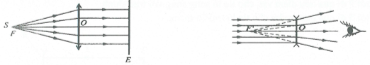
Phần rìa mỏng hơn phần giữa Phần giữa mỏng hơn phần rìa
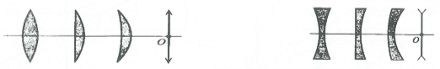
- Quang tâm:
-+) Điểm O chính giữa của thấu kính mà mọi tia sáng tới truyền qua O đều truyền thẳng gọi là quang tâm của thấu kính.
-+) Đường thẳng đi qua quang tâm O và vuông góc với mặt thấu kính là trục chính của thấu kính.
-+) Các đường thẳng qua quang tâm O là trục phụ của thấu kính.
- Tiêu điểm chính:
-+) Với thấu kính hội tụ: Chùm tia ló hội tụ tại điểm F’ trên trục chính. F’ gọi là tiêu điểm chính của thấu kính hội tụ.
-+) Với thấu kính phân kì: Chùm tia ló không hội tụ thực sự mà có đường kéo dài của chúng cắt nhau tại điểm F’ trên trục chính. F’ gọi là tiêu điểm chính của thấu kính phân kì.
-+) Mỗi thấu kính mỏng có hai tiêu điểm chính nằm đối xứng nhau qua quang tâm.
-+) Một tiêu điểm gọi là tiêu điểm vật (F), tiêu điểm còn lại gọi là tiêu điểm ảnh (F’).
- Tiêu cự:
Khoảng cách f từ quang tâm đến các tiêu điểm chính gọi là tiêu cự của thấu kính:
Qui ước: Thấu kính hội tụ thì f > 0, thấu kính phân kỳ thì f < 0.
- Độ tụ:
+) D là độ tụ để xác định khả năng làm hội tụ chùm tia nhiều hay ít, đơn vị điôp (dp).
D > 0 thấu kính hội tụ; D < 0 thấu kính phân kỳ.
+) Công thức tính độ tụ của thấu kính:
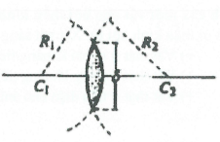
Với: n là chiết suất của thấu kính.
n’ là chiết suất môi trường (không khí thì n’ = 1)
là bán kính 2 mặt của thấu kính,
qui ước: Mặt lõm R > 0, Mặt lồi R < 0, Mặt phẳng R =
Chú ý: Khi tính D thì đơn vị của f và R là đơn vị m.
- Trục phụ, các tiêu điểm phụ và tiêu diện:
-+) Mọi đường thẳng đi qua quang tâm O nhưng không trùng với trục chính đều gọi là trục phụ.
-+) Giao điểm của một trục phụ với tiêu diện gọi là tiêu điểm phụ ứng với trục phụ đó.
-+) Có vô số các tiêu điểm phụ, chúng đều nằm trên 1 mặt phẳng vuông góc với trục chính, tại tiêu điểm chính. Mặt phẳng đó gọi là tiêu diện của thấu kính. Mỗi thấu kính có hai tiêu diện nằm hai bên quang tâm.
2. Các tia sáng đặc biệt.
Các tia sáng khi qua thấu kính sẽ bị khúc xạ và ló ra khỏi thấu kính. Có 3 tia sáng thường gặp:
– Tia tới 1 song song với trục chính, cho tia ló (hoặc đường kéo dài) đi qua tiêu điểm ảnh.
– Tia tới 2 đi qua tiêu điểm vật, cho tia ló song song với trục chính.
– Tia tới 3 đi qua quang tâm cho tia ló truyền thẳng.
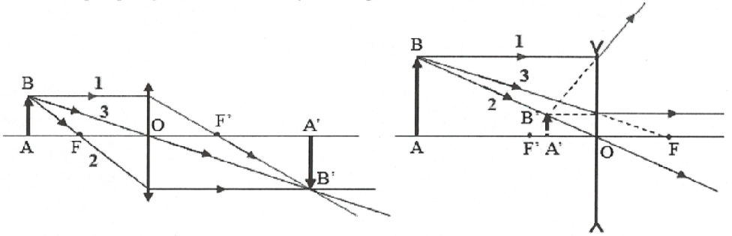

3. Ảnh cho bởi thấu kính.
Ảnh của một điểm sáng cho bởi thấu kính:
a) Điểm sáng nằm ngoài trục chính: Vẽ hai trong ba tia đặc biệt.
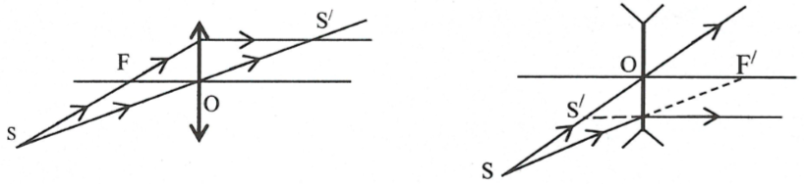

b) Điểm sáng nằm trên trục chính: Dùng một tia bất kỳ và tia đi đi theo trục chính
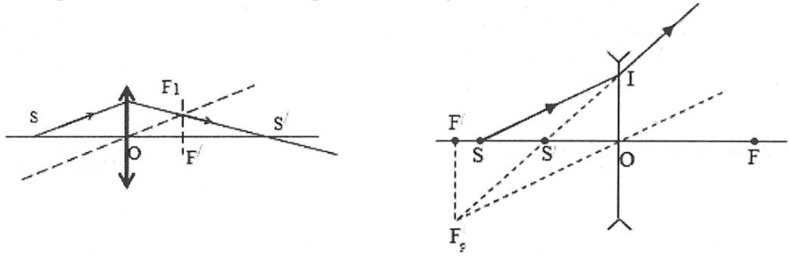

Ảnh của một vật cho bởi thấu kính:
a) Với thấu kính hội tụ: Xét vật sáng là đoạn thẳng nhỏ AB vuông góc trục chính
+) Vật thật ở ngoài khoảng tiêu cự cho ảnh thật, ngược chiều với vật.
+) Vật thật ở trong khoảng tiêu cự cho ảnh ảo, cùng chiều với vật, lớn hơn vật.
+) Vật thật ở tiêu diện cho ảnh ở vô cực, không hứng được ảnh.

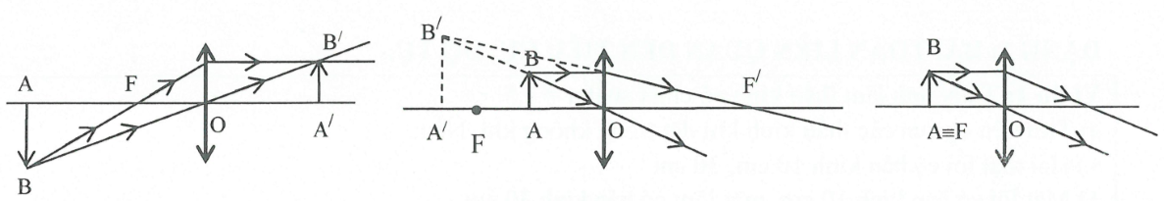

b) Với thấu kính phân kỳ: luôn cho ảnh ảo, cùng chiều, nhỏ hơn vật.
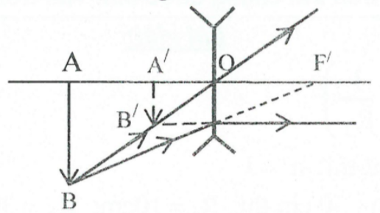

4. Công thức thấu kính.
- Công thức về vị trí ảnh – vật:
(công thức này dùng được cả cho thấu kính hội tụ và thấu kính phân kì)
Với:
d = OA = khoảng cách từ vật thấu kính: d > 0: ảnh thật (trước thấu kính)
d’ = OA’ = khoảng cách từ ảnh thấu kính
d’ > 0: ảnh thật (sau thấu kính); d’ < 0: ảnh ảo (trước thấu kính)
- Công thức về độ phóng đại của ảnh:
Độ phóng đại của ảnh là tỉ số chiều cao của ảnh và chiều cao của vật:
+) k > 0: ảnh cùng chiều với vật; k < 0: ảnh ngược chiều với vật.
+) > 1: ảnh cao hơn vật, < 1: ảnh thấp hơn vật.
Giá trị tuyệt đối của k cho biết độ lớn tỉ đối của ảnh so với vật.
Hệ quả:

Chú ý: Tỷ lệ về diện tích của vật và ảnh:
- Nếu vật AB tại hai vị trí cho hai ảnh khác nhau A₁B₁ và A₂B₂ thì:
- Điều kiện để vật thật qua thấu kính cho ảnh thật là:
- Vật AB đặt cách màn một khoảng L, có hai vị trí của thấu kính cách nhausao cho AB qua thấu kính cho ảnh rõ nét trên màn thì tiêu cự thấu kính tính theo công thức:
DẠNG 1: BÀI TOÁN LIÊN QUAN ĐẾN TIÊU CỰ, ĐỘ TỤ.
Ví dụ 1: Thủy tinh làm thấu kính có chiết suất n = 1,5.
a) Tìm tiêu cự của các thấu kính khi đặt trong không khí. Nếu:
+) Hai mặt lồi có bán kính 10 cm, 30 cm
+) Mặt lồi có bán kính 10 cm, mặt lõm có bán kính 30 cm.
b) Tính lại tiêu cự của thấu kính trên khi chúng được dìm vào trong nước có chiết suất n₁ = 4/3.
Lời giải:
a) Ta có:
Khi thấu kính đặt trong không khí thì: = 1
Khi hai mặt lồi có bán kính 10 cm, 30 cm thì: R₁ = 10cm; R₂ = 30cm
Khi mặt lồi có bán kính 10 cm, mặt lõm có bán kính 30 cm thì: R₁ = 10cm; R₂ = –30cm
b) Khi dìm trong nước thì n’ = 4/3
Hai mặt lồi có bán kính 10 cm, 30 cm:
Mặt lồi R = 10 cm, mặt lõm có R₂ = - 30cm:
Ví dụ 2: Một thấu kính hai mặt lồi Khi đặt trong không khí, thấu kính có độ tụ D₁; khi đặt trong chất lỏng có chiết suất n’ = 1,68 thấu kính lại có độ tụ .
a) Tính chiết suất n của thấu kính.
b) Cho D₁ = 2,5dp và biết rằng một mặt có bán kính cong gấp 4 lần bán kính cong của mặt kia. Hãy tính các bán kính cong của hai mặt thấu kính.
Lời giải:
Khi thấu kính đặt trong không khí thì:
Khi thấu kính đặt trong chất lỏng có chiết suất n’ thì:
a) Từ và ta có:
b) Từ:
R₁ = 0,25m = 25cm và R₂ = 4R₁ = 4.25 = 100cm.
Ví dụ 3: Một thấu kính bằng thuỷ tinh (chiết suất n = 1,5) đặt trong không khí có độ tụ 8 điôp. Khi nhúng thấu kính vào một chất lỏng nó trở thành một thấu kính phân kì có tiêu cự 1m. Tính chiết suất của chất lỏng.

Lời giải:
Khi đặt thấu kính trong không khí thì: (1)
Khi đặt thấu kính trong chất lỏng có chiết suất n’ thì: (2)
Từ (1) và (2) ta có:
DẠNG 2. XÁC ĐỊNH VỊ TRÍ VẬT, ẢNH, KÍCH THƯỚC ẢNH.
Ví dụ 4: Vật sáng AB đặt vuông góc với trục chính của một thấu kính hội tụ có tiêu cự f = 20 cm. Xác định tính chất, chiều, độ lớn của ảnh qua thấu kính và vẽ hình trong những trường hợp sau:
a) Vật cách thấu kính 30 cm.
b) Vật cách thấu kính 20 cm.
c) Vật cách thấu kính 10 cm.
Lời giải:
a) Ta có:
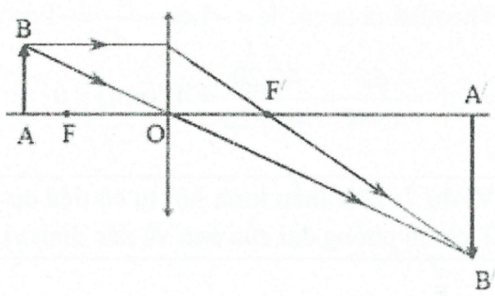
Ảnh là ảnh thật và cách thấu kính đoạn 60 cm
Số phóng đại của ảnh:
ảnh ngược chiều với vật và lớn gấp 2 lần vật.
b) Ta có:
ảnh ở vô cùng.
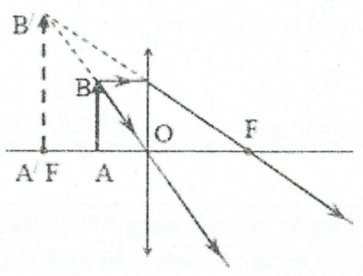
c) Ta có:
: ảnh ảo và cách thấu
kính đoạn 20 cm.
Số phóng đại của ảnh:
ảnh cùng chiều với vật và lớn gấp 2 lần vật.
Ví dụ 5: Một thấu kính hội tụ có tiêu cự 20 cm. Vật sáng AB là một đoạn thẳng đặt vuông góc trục chính của thấu kính cho ảnh cao gấp 2 lần vật. Xác định vị trí vật và ảnh.

Lời giải:
Ta có:
Theo bài ra, ảnh cao gấp 2 lần vật nên chưa thể xác định là ảnh thật hay ảnh ảo vì thế:
(cả 2 vị trí đều thỏa mãn)
Khi vật cách thấu kính
Khi vật cách thấu kính
Ví dụ 6: Một thấu kính hội tụ có tiêu cự 20 cm. Vật sáng AB là một đoạn thẳng đặt vuông góc trục chính của thấu kính cho ảnh cao bằng vật. Xác định vị trí vật và ảnh.

Lời giải:
Vật thật qua thấu kính hội tụ cho ảnh bằng vật ảnh thật
Ta có:
Theo bài ra ta có:
Ví dụ 7: Một thấu kính hội tụ có tiêu cự f = 20 cm. Vật sáng AB cao 2 cm cho ảnh A’B’ cao l cm. Tính độ phóng đại của ảnh và xác định vị trí vật?
Lời giải:
Vật thật qua thấu kính hội tụ cho ảnh nhỏ hơn vật nên ảnh đó chỉ có thể là ảnh thật (vì ảnh ảo qua thấu kính hội tụ luôn lớn hơn vật).
Do đó ta có: Mà:
Lại có:
Ví dụ 8: Một vật sáng AB có dạng mũi tên đặt vuông góc trục chính của thấu kính phân kỳ, cho ảnh cao 3,6 cm và cách thấu kính 6 cm. Thấu kính có tiêu cự 15 cm. Xác định vị trí và kích thước của vật. Vẽ hình.
Lời giải:
Áp dụng công thức thấu kính ta có:
Vì thấu kính phân kì nên f = -15 (cm) và vật thật cho ảnh ảo nên d’ = -6 (cm)
Vị trí của vật AB:
Kích thước (chiều cao) của vật:
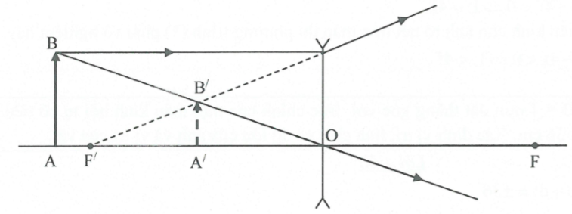
Ví dụ 9: Chứng tỏ rằng thấu kính hội tụ luôn luôn tạo được:
a) ảnh ảo lớn hơn vật thật.
b) ảnh thật nhỏ hơn vật ảo.
Lời giải
a) Ta có: Vật thật: d > 0; thấu kính hội tụ: f > 0; ảnh ảo: d’ < 0.
Mà: Số phóng đại:
b) Ta có: Vật ảo: d < 0; thấu kính hội tụ: f > 0; ảnh thật: d’ > 0.
Mà: (với mọi d < 0);
Số phóng đại:
DẠNG 3. LIÊN QUAN ĐẾN KHOẢNG CÁCH VẬT ẢNH.
Áp dụng các công thức về ảnh tạo bởi thấu kính:
Vật và ảnh cùng tính chất thì trái chiều và ngược lại
Trong mọi trường hợp khoảng cách giữa vật và ảnh là:
Ví dụ 10: Một màn ảnh đặt song song với vật sáng AB và cách AB một đoạn L. Một thấu kính hội tụ có tiêu cự f đặt trong khoảng giữa vật và màn sao cho AB vuông góc với trục chính của thấu kính. Tìm mối liên hệ giữa L và f để
a) có 2 vị trí của thấu kính cho ảnh rõ nét trên màn.
b) có 1 vị trí của thấu kính cho ảnh rõ nét trên màn.
c) không có vị trí của thấu kính cho ảnh rõ nét trên màn.
Lời giải:
Vì ảnh hứng trên màn là ảnh thật nên d’ > 0
Ta có: (*)
Ta có:
a) Để có hai ảnh rõ nét trên màn thì phương trình (*) phải có hai nghiệm phân biệt hay
b) Để có 1 vị trí của thấu kính cho ảnh rõ nét trên màn thì phương trình (*) phải có nghiệm kép hay
c) Để không có vị trí của thấu kính cho ảnh rõ nét trên màn thì phương trình (*) phải vô nghiệm hay
.
Ví dụ 11: Một vật sáng AB = 4mm đặt thẳng góc với trục chính của một thấu kính hội tụ có tiêu cự
40 cm, cho ảnh cách vật 36 cm. Xác định vị trí, tính chất và độ lớn của ảnh và vị trí của vật.
Lời giải:
Ta có:
Ta có:
Giải (1): vô nghiệm
Giải (2): d² + 36d – 36.40 = 0 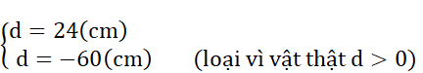
Vị trí ảnh: ảnh ảo
Số phóng đại của ảnh: ảnh cùng chiều với vật.
Độ lớn của ảnh:
Ví dụ 12: Đặt 1 vật sáng AB có chiều cao 2 cm trước 1 thấu kính hội tụ có tiêu cự f = 20 cm. Cách vật AB đoạn 90 cm người ta đặt 1 màn hứng.
a) Hãy tìm vị trí đặt thấu kính để có thể hứng ảnh rõ nét trên màn?
b) Tìm độ cao của ảnh trong câu a?
Lời giải:
a) Vì ảnh hứng trên màn nên
Ta có:
b) Số phóng đại của ảnh khi d₁ = 30 cm:
Số phóng đại của ảnh khi d₂ = 60 cm:
Ví dụ 13: Một màn ảnh đặt song song với vật sáng AB và cách AB một đoạn L = 72 cm. Một thấu kính hội tụ có tiêu cự f đặt trong khoảng giữa vật và màn sao cho AB vuông góc với trục chính của thấu kính, người ta tìm được hai vị trí của thấu kính cho ảnh rõ nét trên màn. Hai vị trí này cách nhau a = 48 cm. Tính tiêu cự thấu kính.
Lời giải:
Gọi ; là khoảng cách từ vật và ảnh đến thấu kính trước khi di chuyển.
Gọi ; là khoảng cách từ vật và ảnh đến thấu kính sau khi di chuyển.
Theo tính thuận nghịch của chiều truyền ánh sáng:
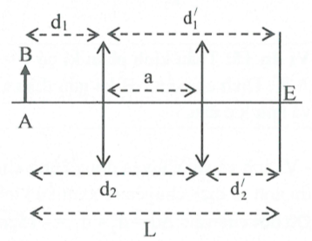
Ta có:
Lại có:
Ví dụ 14: Vật thật AB đặt cách màn một khoảng L = 90 cm. Trong khoảng giữa vật và màn ta đặt 1 thấu kính, dịch chuyển thấu kính ta thấy có 2 vị trí cho ảnh rõ nét trên màn có độ cao lần lượt là A’B’ = 8 cm, A’’B’’ = 2 cm.
a) Xác định độ cao của vật AB.
b) Tính tiêu cự thấu kính.
Lời giải:
a) Ta có:
b) Ta có:
Theo bài ra ta có:
Vì ảnh thật nên
Lại có:
Thay (2) vào (1) ta có:
DẠNG 4. LIÊN QUAN ĐẾN DỜI VẬT, DỜI THẤU KÍNH.
Công thức về thấu kính:
- Đối với mỗi thấu kính nhất định thì f không đổi nên khi d tăng thì d’ giảm và ngược lại. Do đó ảnh và vật luôn dịch chuyển cùng chiều nhau.
- Giả sử vị trí ban đầu của ảnh và vật là và . Gọi và là khoảng dịch chuyển của vật và ảnh thì vị trí sau của vật và ảnh:
+) Vật dịch lại gần thấu kính thì ảnh dịch ra xa thấu kính:
+) Vật dịch ra xa thấu kính thì ảnh dịch lại gần thấu kính:
- Khi cho tỉ số thì nên dùng công thức:
Ví dụ 15: Thấu kính phân kì có f = -10 cm. Vật AB trên trục chính, vuông góc trục chính, có ảnh A’B’. Dịch chuyển AB lại gần thấu kính thêm 15 cm thì ảnh dịch chuyển 1,5 cm. Xác định vị trí vật và ảnh lúc đầu.
Lời giải:
- Vì ảnh và vật chuyển động cùng chiều đối với thấu kính, nên khi vật dịch chuyển lại gần thấu kính thì ảnh sẽ dịch chuyển ra xa thấu kính.
Độ dời của vật:
Độ dời của ảnh:
- Từ công thức của thấu kính:
Trước khi dời vật:
Sau khi dời vật:
(nhận); d₁ = –35cm (loại).
Vị trí ảnh lúc đầu:
Vậy vị trí vật và ảnh lúc đầu là 30cm và -7.5cm.
Ví dụ 16: Vật cao 5 cm. Thấu kính tạo ảnh cao 15 cm trên màn. Giữ nguyên vị trí thấu kính nhưng dời xa vật xa thấu kính them 1,5 cm. Sau khi dời màn để hứng ảnh rõ của vật, ảnh có độ cao 10 cm. Tính tiêu cự của thấu kính.
Lời giải:
- Độ dời của vật:
- Vật qua thấu kính tạo ảnh hứng được trên màn thì thấu kính đó là thấu kính hội tụ, ảnh thật nên ảnh và vật ngược chiều:
Theo bài ra ta có:
Ta lại có:
Trước khi dời vật:
Sau khi dời vật:
Ví dụ 17: Vật AB đặt cách thấu kính hội tụ một đoạn 30 cm. Ảnh A₁B₁ là ảnh thật. Dời vật đến vị trí khác, ảnh của vật là ảnh ảo cách thấu kính 20 cm. Hai ảnh có cùng độ lớn. Tính tiêu cự của thấu kính.
Lời giải:
- Vật qua thấu kính tạo ảnh thật A₁B₁ nên là thấu kính hội tụ, ảnh và vật ngược chiều.
Như vậy trước khi dời vật:
- Dời vật đến vị trí khác tạo ảnh ảo cách thấu kính 20cm, ảnh và vật cùng chiều.
Như vậy sau khi dời vật:
- Vì hai ảnh có cùng độ lớn, khác tính chất nên:
Vì thấu kính là hội tụ nên tiêu cự của thấu kính phải dương vì thế tiêu cự của thấu kính là f = 20 cm.
Ví dụ 18: Thấu kính hội tụ có tiêu cự 5 cm. A là điểm vật thật trên trục chính, cách thấu kính 10cm.
a) Tính khoảng cách AA’. Chứng tỏ đây là khoảng cách ngắn nhất từ A tới ảnh thật của nó tạo bởi thấu kính.
b) Giữ vật cố định và tịnh tiến thấu kính theo một chiều nhất định. Ảnh chuyển động ra sao?
Lời giải:
a) Ta có:
Ta có:
Vì ảnh thu được trên màn là ảnh thật nên phương trình (*) phải có nghiệm hay
b) Ảnh chuyển động ra sao khi tịnh tiến thấu kính: Khi giữ vật cố định:
- Dịch chuyển thấu kính ra xa vật: Khi A từ vị trí d = 2f ra xa vô cực A’ là ảnh thật, dịch chuyển từ vị trí 2f đến f.
- Dịch chuyển thấu kính lại gần vật:
+) Khi A từ vị trí 2f đến f thì A’ là ảnh thật, dịch chuyển từ vị trí 2f đến vô cực.
+) Khi A từ vị trí f đến quang tâm O thì A’ là ảnh ảo, dịch chuyển từ đến quang tâm O.
Ví dụ 19: Đặt vật sáng trên trục chính của thấu kính thì cho ảnh lớn gấp 3 lần vật. Khi dời vật lại gần thấu kính một đoạn 12 cm thì vẫn cho ảnh có chiều cao gấp 3 lần vật.
a) Xác định loại thấu kính.
b) Xác định tính tiêu cự của thấu kính đó.
c) Xác định vị trí ban đầu và lúc sau của vật.
Lời giải:
a) Ảnh trước và ảnh sau cùng chiều cao và lớn hơn vật nên một ảnh là thật một ảnh là ảo. Vật thật cho ảnh ảo lớn hơn vật đó là thấu kính hội tụ.
b) Khi vật ở trong khoảng OF thì cho ảnh ảo, mà quá trình di chuyển từ xa lại gần O nên suy ra ảnh lúc đầu là ảnh thật, ảnh lúc sau là ảnh ảo.
Do đó:
Vì dịch lại gần nên:
Thay (2) vào (1) có:
Lại có:
c) Vị trí ban đầu của vật:
Vị trí sau của vật:
Ví dụ 20: Một vật thật AB đặt vuông góc với trục chính của một thấu kính. Ban đầu ảnh của vật qua thấu kính A₁B₁ là ảnh thật. Giữ thấu kính cố định di chuyển vật dọc trục chính lại gần thấu kính 2 cm thì thu được ảnh của vật là A₂B₂ vẫn là ảnh thật và cách A₁B₁ một đoạn 30 cm. Biết ảnh sau và ảnh trước có chiều dài lập theo tỉ số
a) Xác định loại thấu kính, chiều dịch chuyển của ảnh?
b) Xác định tiêu cự của thấu kính?
Lời giải:
a) Vật thật cho ảnh thật thấu kính là thấu kính hội tụ. Vì vật dịch lại gần nên ảnh dịch ra xa.
b) Độ dời vật:
Độ dời ảnh:
Từ (2) ta có:
Lại có:
Vì ảnh trước và sau đều là thật nên:
Thay (4) vào (3) ta có:
Vì thấu kính hội tụ nên tiêu cự của thấu kính f > 0 nên f = 15 (cm).
Ví dụ 21: Đặt một vật phẳng nhỏ AB trước một thấu kính, vuông góc với trục chính của thấu kính. Trên màn vuông góc với trục chính, ở phía sau thấu kính thu được một ảnh rõ nét lớn hơn vật, cao 4 cm. Giữ vật cố định, dịch chuyển thấu kính dọc theo trục chính 5 cm về phía màn thì phải dịch chuyển màn dọc theo trục chính đoạn 35 cm mới thu lại được ảnh rõ nét, cao 2 cm.
a) Tính tiêu cự của thấu kính và độ cao đoạn AB.
b) Vật AB, thấu kính và màn đang ở vị trí có ảnh cao 2 cm. Giữ vật và màn cố định. Hỏi phải dịch chuyển thấu kính dọc theo trục chính về phía màn đoạn bao nhiêu để lại có ảnh rõ nét trên màn.
Lời giải:
a) Ảnh lúc sau bằng nửa lúc đầu và cả hai ảnh đều là ảnh thật nên ta có:
Mà
Ảnh và vật dịch chuyển cùng chiều nên khi thấu kính dịch lại gần màn 5 cm
màn sẽ dịch lại gần thấu kính 35 cm. Do đó:
Lại có:
Thay vào (3) ta được:
Thay (2) vào (1) ta được:
Thay (5) vào (4) ta có:
Số phóng đại của ảnh lúc đầu:
Lúc đầu ảnh cao 4 cm
b) Khi vật ở vị trí mà ảnh cao 2 cm thì:
Khoảng cách giữa vật và ảnh lúc này là:
Ta có:
Lúc ở ảnh cao 2 cm thì thấu kính cách vật đoạn d₂ = 30 cm, sau đó dịch về phía màn để có ảnh thì
Vậy phải dịch thấu kính lại gần màn đoạn
DẠNG 5. HỆ 2 THẤU KÍNH ĐỒNG TRỤC GHÉP CÁCH NHAU MỘT ĐOẠN
- Sơ đồ tạo ảnh: Vật AB được thấu kính L₁ cho ảnh A₁B₁, ảnh này trở thành vật đối với thấu kính L₂ và được L₂ cho ảnh cuối cùng là A₂B₂
₋ Vị trí và tính chất của ảnh A₂B₂
Đối với L₁: và
Đối với L₂: và
+) Nếu ảnh A₂B₂ là ảnh thật
+) Nếu ảnh A₂B₂ là ảnh ảo
+) Nếu ảnh A₂B₂ ở vô cùng
- Chiều và độ cao của ảnh A₂B₂
Độ phóng đại của ảnh qua hệ thấu kính:
+) Nếu ảnh A₂B₂ cùng chiều với vật AB
+) Nếu ảnh A₂B₂ ngược chiều với vật AB.
Độ lớn ảnh qua hệ hai thấu kính:
- Ảnh của một vật đặt giữa hai thấu kính
+) Khi có một vật đặt giữa hai thấu kính thì sẽ có 2 chiều truyền ánh sáng ngược nhau. Với mỗi chiều truyền qua thấu kính, thì cho một ảnh.
+) Mỗi lần tạo ảnh ta lại áp dụng các công thức về thấu kính đối với ảnh tương ứng:
Ví dụ 22: Một thấu kính hội tụ (O₁) có tiêu cự f₁ = 15 cm và một thấu kính phân kì (O₂) có tiêu cự
f₂ = –20 cm được đặt cách nhau . Trục chính hai thấu kính trùng nhau. Điểm sáng S trên trục chính trước (O₁) và cách (O₁) đoạn d₁ = 45 cm. Xác định ảnh S’ của S tạo bởi hệ.
Lời giải:
Sơ đồ tạo ảnh: Xét các quá trình tạo ảnh của hệ:
Với S₁: Với S’:
Vậy ảnh cuối cùng qua hệ là ảnh thật cách (O₂) 60 cm.
Ví dụ 23: Trước thấu kính hội tụ (L₁) đặt vật sáng AB vuông góc với trục chính (A ở trên trục chính).
a) Biết rằng ảnh A₁B₁ của AB là thật, lớn gấp 3 lần vật và cách vật 160 cm. Xác định khoảng cách từ AB đến thấu kính và tiêu cự thấu kính.
b) Giữa AB và (L₁) đặt thêm thấu kính (L₂) giống hệt (L₁) có cùng trục chính với (L₁). Khoảng cách từ AB đến (L₂) là 10 cm. Xác định ảnh cuối cùng của AB cho bởi hệ hai thấu kính.
Lời giải:
a) Vì ảnh A₁B₁ của AB là ảnh thật, lớn gấp 3 lần vật nên:
và
Tiêu cự của thấu kính:
b) Sơ đồ tạo ảnh qua hệ: Xét các quá trình tạo ảnh qua hệ:
Với A₁B₁:
Khoảng cách giữa hai thấu kính:
Với A₂B₂:
Số phóng đại của ảnh cuối cùng:
Vậy ảnh cuối cùng là ảnh thật, cách thấu kính (L₁) 90cm, ngược chiều và bằng 3 lần vật.
Ví dụ 24: Cho một hệ gồm hai thấu kính hội tụ L₁ và L₂ có tiêu cự lần lượt là f₁ = 30 cm và f₂ = 20 cm đặt đồng trục cách nhau Vật sáng AB = 3 cm đặt vuông góc với trục chính (A ở trên trục chính) trước L₁ cách O₁ một khoảng d₁. Hãy xác định vị trí, tính chất, chiều và độ cao của ảnh cuối cùng A₂B₂ qua hệ thấu kính trên và vẽ ảnh với:
a) d₁ = 45 cm. b) d₁ = 75 cm.
Lời giải:
a) Sơ đồ tạo ảnh:
Với A₁B₁: Với A₂B₂:
Số phóng đại ảnh qua hệ:
Độ cao của ảnh A₂B₂ qua hệ thấu kính:
Từ (1), (2) và (3) suy ra ảnh hưởng cuối cùng A₂B₂ là ảnh thật, cách thấu kính L₂ đoạn 12 cm, ngược chiều với AB và có độ lớn bằng 2,4 cm.
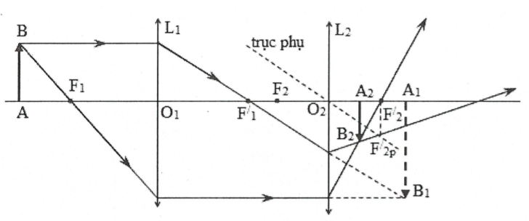
b) Sơ đồ tạo ảnh:
Với A₁B₁: Với A₂B₂:
Số phóng đại của ảnh qua hệ:
Độ cao của ảnh A₂B₂ qua hệ thấu kính:
Từ (1), (2) và (3) suy ra ảnh hưởng cuối cùng A₂B₂ là ảnh ảo, cách thấu kính L₂ đoạn 20 cm, ngược chiều với AB và có độ lớn bằng 4 cm.
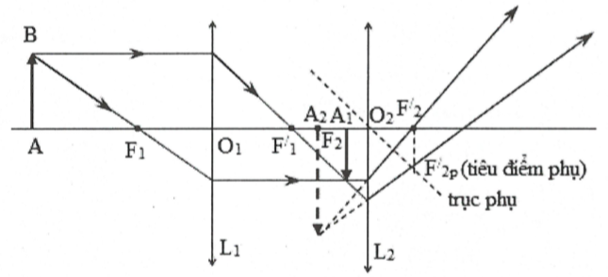

Ví dụ 25: Một vật sáng AB cao 1 cm được đặt vuông góc với trục chính của một hệ gồm hai thấu kính L₁ và L₂ đồng trục cách L₁ một khoảng cách d₁ = 30 cm. Thấu kính L₁ là thấu kính hội tụ có tiêu cự
f₁ = 20 cm, thấu kính L₂ là thấu kính phân kỳ có tiêu cự f₂ = -30 cm, hai thấu kính cách nhau Hãy xác định vị trí, tính chất, chiều và độ cao của ảnh cuối cùng A₂B₂ qua hệ thấu kính trên. Vẽ ảnh.
Lời giải:
Sơ đồ tạo ảnh:
Với A₁B₁:
Với A₂B₂:
Số phóng đại của ảnh qua hệ:
Độ cao của ảnh A₂B₂ qua hệ thấu kính:
Từ (1), (2) và (3) suy ra ảnh cuối cùng A₂B₂ là ảnh thật, cách thấu kính L₂ đoạn 60 cm, ngược chiều với AB và có độ lớn bằng 6 cm.
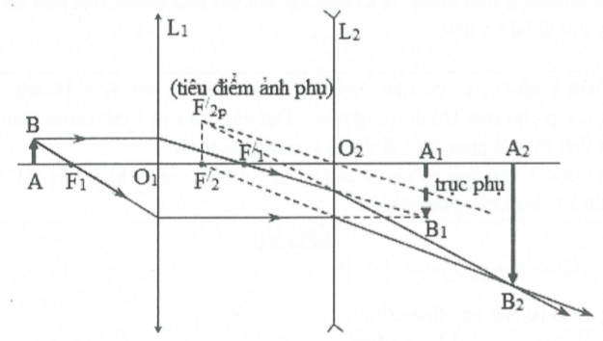

Ví dụ 26: Hai thấu kính hội tụ có các tiêu cự lần lượt là f₁ = 10 cm và f₂ = 20 cm được đặt đồng trục và cách nhau
a) Vật sáng AB được đặt vuông góc với trục chính trước (L₁) cách quang tâm O₁ một đoạn 12 cm. Xác định ảnh của vật cho bởi hệ. Vẽ đường đi của một chùm tia sáng.
b) Chứng tỏ độ lớn của ảnh không phụ thuộc vị trí của vật.
c) Suy rộng cho hai thấu kính hội tụ có tiêu cự f₁, f₂ tổng quát. Hệ hai thấu kính này gọi là hệ gì?
Lời giải:
a) Sơ đồ tạo ảnh qua hệ: Xét các quá trình tạo ảnh qua hệ:
Với A₁B₁: Với A₂B₂:
Số phóng đại của ảnh:
Vậy ảnh cuối cùng là ảnh thật cách (O₂) 12cm và cao gấp đôi vật.
b) Ta có:
Vậy độ lớn của ảnh không phụ thuộc vị trí của vật.
c) Ta có:
với:
Vậy độ lớn của ảnh không phụ thuộc vị trí của vật mà chỉ phụ thuộc vào tiêu cự của hai thấu kính.
Hệ thấu kính này gọi là hệ vô tiêu.
Ví dụ 27: Hai thấu kính L₁, L₂ có tiêu cự lần lượt là f₁ = 20 cm, f₂ = 10 cm đặt cách nhau một khoảng sao cho trục chính trùng nhau. Đặt vật AB cao 1 cm trước thấu kính L₁.
a) Để hệ cho ảnh thật thì vật phải đặt vật trong khoảng cách nào?
b) Để qua hệ thu được 1 ảnh thật có chiều cao bằng 2 cm và cùng chiều với vật AB thì phải đặt vật AB cách thấu kính L₁ đoạn bằng bao nhiêu.
Lời giải:
a) Sơ đồ tạo ảnh:
Gọi d₁ là khoảng cách từ AB đến thấu kính L₁
Ảnh A₁B₁ cách O₁ đoạn:
A₁B₁ là vật đối với L₂ và cách O₂ đoạn:
Ảnh A₂B₂ cách O₂ đoạn:
Để vật AB cho ảnh A₂B₂ là ảnh thật thì
Vậy khi đặt vật thỏa mãn điều kiện hay
b) Theo bài ta có:
thỏa mãn điều kiện cho ảnh thật.
VẤN ĐỀ 2: MẮT
1. Mắt thường.
- Định nghĩa: Về phương diện quang hình học, mắt giống như một máy ảnh, cho một ảnh thật nhỏ hơn vật trên võng mạc.
- Cấu tạo:
+) Thủy tinh thể: Bộ phận chính là một thấu kính hội tụ có tiêu cự f thay đổi được.
+) Võng mạc: màn ảnh, sát đáy mắt nơi tập trung các tế bào nhạy sáng ở đầu các dây thần kinh thị giác. Trên võng mạc có điểm vàng V rất nhạy sáng. Do d’ = OV = không đổi: để nhìn vật ở các khoảng cách khác nhau (d thay đổi) f thay đổi (mắt phải điều tiết).
- Sự điều tiết của mắt – Điểm cực cận C_{c} – Điểm cực viễn C_{v}:
+) Sự điều tiết là sự thay đổi độ cong của thủy tinh thể (và do đó thay đổi độ tụ hay tiêu cự của nó) để làm cho ảnh của các vật cần quan sát hiện lên trên võng mạc.
+) Mắt thường khi không điều tiết có tiêu điểm nằm trên võng mạc (màng lưới).
+) Mắt bình thường có điểm cực cận C_{c} cách mắt cỡ 25cm (OC_{c} = Đ 25cm), điểm cực viễn ở vô cùng (OC_{v} = )
+) Giới hạn nhìn rõ của mắt [C_{c}; C_{v}]
+) Công thức về thấu kính mắt:
Khi quan sát ở vô cực (không điều tiết) thì d = OC_{v} = :
Khi quan sát ở cực cận (điều tiết tối đa) thì d = OC_{c} = Đ:
Khi chuyển từ trạng thái quan sát vật ở vị trí cách mắt d₁ sang trạng thái quan sát vật ở vị trí cách mắt d₂ thì độ biến thiên độ tụ của mắt là:
Khi chuyển từ trạng thái không điều tiết sang trạng thái điều tiết tối đa thì:
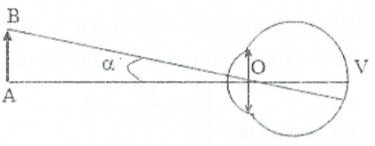
- Góc trông vật AB là góc tạo bởi hai tia sáng
xuất phát từ hai điểm A và B tới mắt.
Năng suất phân li của mắt _{min} là góc trông nhỏ nhất
giữa hai điểm mà mắt còn có thể phân biệt được
hai điểm đó:
- Chú ý: Khi tính toán các công thức liên quan đến độ tụ D hay độ biến thiên độ tụ D thì nhất thiết phải để đơn vị chiều dài ở dạng mét (m).
2. Mắt cận thị.
- Mắt cận thị là mắt khi không điều tiết có tiêu điểm nằm trước võng mạc. Do đó f_{max} < OV với OV là khoảng cách từ quang tâm thủy tinh thể tới võng mạc. Khoảng cực cận OC_{c} = Đ < 25cm, OC_{v} có giá trị hữu hạn.
- Cách sửa (có 2 cách, cách 1 có lợi nhất thường được sử dụng)
Cách 1: Đeo thấu kính phân kỳ để nhìn xa như người bình thường, tức là vật ở vô cực cho ảnh ảo qua kính nằm ở điểm cực viễn.
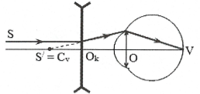
Sơ đồ tạo ảnh:
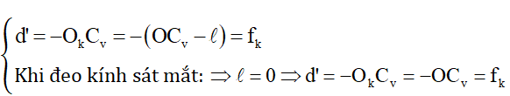
Với là khoảng cách từ kính tới mắt.
Cách 2: Đeo thấu kính phân kỳ để nhìn gần như người bình thường, tức là vật đặt cách mắt 25cm cho ảnh ảo qua kính nằm ở điểm cực cận.
Ta có:
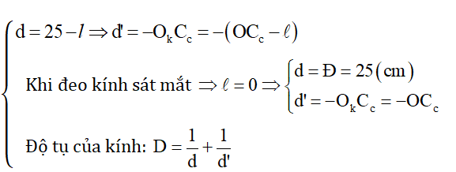

với là khoảng cách từ kính tới mắt.
- Chú ý: OC_{c} = Đ là khoảng thấy rõ ngắn nhất của mắt là khoảng cách từ điểm cực cận (C_{c}) đến mắt.
3. Mắt viễn thị.
- Là mắt khi không điều tiết có tiêu điểm nằm sau võng mạc (f_{max} > OV). Điểm cực cận ở xa hơn mắt bình thường (OC_{c} = Đ > 25cm)
- Cách sửa: Đeo thấu kính hội tụ để nhìn gần như người bình thường, tức là vật đặt cách mắt 25cm cho ảnh ảo qua kính nằm ở điểm cực cận.
Sơ đồ tạo ảnh:
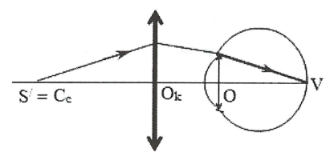
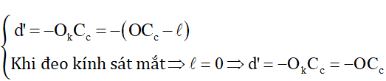
(với là khoảng cách từ kính tới mắt)
Tiêu cự của kính:
Ví dụ 1: Một người có mắt bình thường (không tật) nhìn thấy được các vật ở rất xa mà không phải điều tiết. Khoảng cực cận của người này là OC_{c} = 25 cm. Độ tụ của mắt người này khi điều tiết tối đa tăng thêm bao nhiêu?
Lời giải:
Theo bài ra:
Ảnh thu được nằm trên võng mạc nên d’ = OV.
Áp dụng công thức về thấu kính mắt:
Khi mắt nhìn vật ở điểm cực viễn (ngắm chừng ở cực viễn d = OC_{v}):
Khi mắt nhìn vật ở điểm cực cận (ngắm chừng ở cực cận d = OC_{c}):
Độ biến thiên độ tụ:
Ví dụ 2: Mắt một người bình thường về già, khi điều tiết tối đa thì tăng độ tụ thêm 1 dp.
a) Xác định điểm cực cận và cực viễn của mắt.
b) Tính độ tụ của thấu kính phải đeo (cách mắt 2 cm) để mắt nhìn thấy một vật cách 25 cm không điều tiết.
Lời giải:
a) Điểm cực viễn của mắt bình thường ở vô cùng
Khi mắt nhìn vật ở điểm cực viễn:
Khi mắt nhìn vật ở điểm cực cận:
Độ biến thiên độ tụ:
Vậy điểm cực cận của mắt người này cách mắt 100 cm.
b) Để mắt nhìn thấy vật mà không phải điều tiết thì qua kính ảnh phải hiện ở vô cùng muốn vậy thì vật phải đặt ở tiêu điểm vật của kính.
Vậy độ tụ của kính là:
Ví dụ 3: Một mắt bình thường có tiêu cự biến thiên f_{min} = 14 mm đến f_{max}. Biết khoảng cách từ thủy tinh thể đến võng mạc là 15mm. Tìm phạm vi nhìn rõ của mắt và độ biến thiên độ tụ của mắt khi chuyển từ trạng thái không điều tiết sang điều tiết tối đa.
Lời giải:
Khoảng cách từ thủy tinh thể đến võng mạc: d’ = OV = 15 (mm) = 15.10⁻³ (m)
Mắt bình thường, khi nhìn vật ở cực viễn C_{v} thì d = OC_{v} = tiêu cự của thủy tinh thể lúc này cực đại f_{max}.
Ta có:
Khi mắt nhìn vật ở cực cận C_{c} thì d = OC_{c} tiêu cự của thủy tinh thể lúc này cực tiểu
Ta có:
Vậy phạm vi nhìn rõ của mắt người này từ 21 cm trở ra đến vô cùng
Độ biến thiên độ tụ của mắt khi chuyển từ trạng thái không điều tiết sang điều tiết tối đa:
Ví dụ 4: Mắt có tiêu cự biến thiên từ 14 mm đến 14,8 mm, khoảng cách từ thủy tinh thể đến võng mạc là 15 mm.
a) Tìm giới hạn nhìn rõ của mắt và độ biến thiên độ tụ của mắt?
b) Người này cần đeo kính loại gì, tiêu cự bao nhiêu để sửa tật? Khi đeo kính người này nhìn rõ khoảng gần nhất cách mắt bao nhiêu? (Biết kính đeo cách mắt 1 cm).
Lời giải:
a) – Khoảng cách từ thủy tinh thể đến võng mạc OV = d’ = 15 mm
Khi mắt nhìn vật ở điểm cực viễn C_{v}: d = OC_{v}; tiêu cự của thủy tinh thể lúc này là cực đại:
Khi mắt nhìn vật ở điểm cực cận C_{c}: d = OC_{c}; tiêu cự của thủy tinh thể lúc này là cực tiểu:
Vậy, mắt người này nhìn được những vật đặt cách mắt từ 21 cm đến 111 (cm).
- Khoảng cách từ thủy tinh thể đến võng mạc d’ = OV không đổi; khoảng cách từ vật đến mắt là d.
Khi mắt nhìn vật ở điểm cực viễn: d = OC_{v} = 1,11 m;
Khi mắt nhìn vật ở điểm cực cận C_{c}: d = OC_{c} = 0,21 m;
b) Muốn sửa tật cận thị (hay muốn nhìn vật ở xa vô cực mà không cần điều tiết) cần đeo thấu kính phân kì có tiêu cự sao cho vật ở xa qua kính cho ảnh ảo ở điểm cực viễn của mắt. Mắt nhìn rõ mà không cần điều tiết.
Kính đeo cách mắt một khoảng
Khi đeo kính này, vật gần nhất mắt nhìn rõ qua kính cho ảnh ảo ở điểm cực cận (C_{c}) của mắt:
Áp dụng công thức thấu kính, suy ra:
Vậy khi đeo kính trên vật gần nhất mắt nhìn rõ cách kính 24,4 (cm) và cách mắt 25,4 (cm).
Ví dụ 5: Mắt một người có điểm cực viễn C_{v} cách mắt 50 cm.
a) Mắt người này bị tật gì?
b) Muốn nhìn thấy vật ở vô cực không điều tiết, người đó phải đeo kính có độ tụ bao nhiêu? (Coi kính đeo sát mắt).
c) Điểm C_{c} cách mắt 10 cm. Khi đeo kính trên (sát mắt) thì người đó nhìn thấy điểm gần nhất cách mắt bao nhiêu?
Lời giải:
Mắt người bình thường ở điểm cực viễn C_{v} ở vô cùng và cực cận C_{c} cách mắt cỡ 25 cm (OC_{c} = 25cm). Mắt người viễn thị có điểm cực viễn C_{v} ở vô cùng và cực cận C_{c} xa hơn mắt thường (OC_{c} > 25cm).
Mắt người cận thị có điểm cực viễn C_{v} không nằm ở vô cùng mà cách mắt một khoảng cách hữu hạn nào đó và cực cận C_{c} gần hơn mắt thường (OC_{c} < 25cm).
Từ các đặc điểm của mắt như phân tích ở trên ta dễ dàng nhận ra tật của mắt người này như sau:
a) Điểm cực viễn C_{v} cách mắt 50 cm (giá trị hữu hạn) nên mắt người này bị cận thị.
b) Muốn mắt nhìn ở vô cực mà không phải điều tiết thì người này phải đeo kính có độ tụ D₁ sao cho vật đặt ở vô cực cho ảnh ảo ở điểm cực viễn của mắt.
Do đó ta có: (vì ảnh là ảnh ảo nên d’ < 0).
Độ tụ kính cần đeo:
c) Khi đeo kính trên mà nhìn vật cách mắt đoạn gần nhất là d, thì ảnh ảo sẽ hiện ở điểm cực cận của mắt (d’ = -10 cm).
Ta có:
Vậy khi đeo kính trên (kính đeo sát mắt) thì người đó nhìn thấy điểm gần nhất cách mắt 12,5 cm.
Ví dụ 6: Một người đeo sát mắt một kính có độ dụ D = -1,25 dp thì nhìn rõ những vật nằm cách mắt trong khoảng từ 20 cm đến rất xa. Mắt người này mắc tật gì? Xác định giới hạn nhìn rõ của mắt người ấy khi không đeo kính?
Lời giải:
Tiêu cự của thấu kính là:
Vật ở rất xa tức là d = cho ảnh d’ = f = -80 cm là ảnh ảo trước thấu kính (tức trước mắt) là 80 cm.
Vậy điểm cực viễn cách mắt 80 cm < nên mắt đó là mắt cận thị.
Khi nhìn vật qua kính, ở cách mắt d = 20 cm thì sẽ cho ảnh ảo ở điểm cực cận nên ta có d’ = -OC_{c}.
Mà:
Vậy giới hạn nhìn rõ của mắt người này là từ 26,67 cm đến 80 cm.
Ví dụ 7: Mắt một người cận thị có khoảng cực cận là 12,5 cm và khoảng nhìn rõ của mắt là 37,5 cm.
a) Hỏi người này phải đeo kính có độ tụ bằng bao nhiêu để nhìn rõ được các vật ở vô cực mà không phải điều tiết?
b) Người đó đeo kính có độ tụ như thế nào thì sẽ không nhìn thấy rõ được bất kì vật nào trước mắt? Coi kính đeo sát mắt.
Lời giải:
a) Khoảng cách từ mắt đến điểm cực viễn: OC_{v} = 12,5 + 37,5 = 50 (cm)
Khi đeo kính nhìn vật ở vô cực thì cho ảnh ảo ở điểm cực viễn nên ta có:
Độ tụ của kính là:
b) Để không nhìn thấy vật thì ảnh phải nằm ngoài phạm vi nhìn rõ của mắt.
Nếu kính là thấu kính hội tụ thì ảnh ảo sẽ nằm trước kính từ sát kính đến xa vô cùng tức là luôn có những vị trí của vật cho ảnh ảo nằm trong giới hạn nhìn rõ của mắt và mắt có thể nhìn rõ được các vật đó.
Với thấu kính phân kì ảnh của mọi vật là ảo nằm trong khoảng từ kính đến tiêu điểm ảnh F’ Nếu F’ nằm bên trong điểm cực cận C_{c} thì mắt không thể nhìn rõ được bất cứ vật nào. Do đó ta có:
Vậy, muốn không nhìn thấy rõ được bất kì vật nào trước mắt thì người này phải đeo kính phân kỳ có độ tụ thỏa mãn D < -8dp.
Ví dụ 8: Một người cận thị có giới hạn nhìn rõ từ 20 cm đến 50 cm. Có thể sửa tật cận thị của người đó bằng hai cách:
- Đeo kính cận L₁ để có thể nhìn rõ vật ở rất xa.
- Đeo kính cận L₂ để có thể nhìn vật ở gần nhất là 25 cm.
a) Hãy xác định số kính (độ tụ) của L₁ và L₂.
b) Tìm khoảng cực cận khi đeo kính L₁ và khoảng cực viễn khi đeo kính L₂.
c) Hỏi sửa tật cận thị theo cách nào có lợi hơn? Vì sao? Giả sử kính đeo sát mắt.
Lời giải:
a) Khi đeo kính L₁: Qua L₁ vật ở vô cực cho ảnh ảo ở điểm cực viễn của mắt cận.
Như vậy:
Độ tụ của kính L₁ là:
Khi đeo kínhL₂: Vật ở cách mắt 25cm cho ảnh ảo ở điểm cực cận của mắt
Như vậy:
Độ tụ của kính L₂ là:
b) – Khoảng cực cận khi đeo kính L₁: vật chỉ có thể đặt gần mắt nhất ở vị trí cho ảnh ảo ở điểm cực cận của mắt. Như vậy:
Vậy điểm gần nhất khi đeo kínhL₁ còn nhìn rõ vật cách mắt 33,3 cm
- Khoảng nhìn rõ xa nhất khi đeo kính L₂: vật chỉ có thể đặt xa mắt nhất ở vị trí cho ảnh ảo ở điểm cực viễn của mắt. Như vậy:
Vậy điểm xa nhất khi đeo kính L₂ còn nhìn rõ vật cách mắt là 100 cm.
c) Khi đeo kính L₁ phạm vi nhìn từ 33,3 cm đến vô cùng, còn khi đeo kính L₂ phạm vi nhìn từ 25 cm đến 100 cm. Vậy đeo kính L₁ có lợi hơn.
Ví dụ 9: Mắt viễn thị nhìn rõ được vật cách mắt gần nhất 40 cm. Tính độ tụ của kính phải đeo để có thể nhìn rõ vật đặt cách mắt gần nhất là 25 cm. Biết kính đeo sát mắt.
Lời giải:
Theo đề ra ta có: OC_{c} = 40 cm
Khi đeo kính sát mắt, mắt nhìn thấy ảnh ảo của vật tại C_{c}.
Do đó:
Ta có:
Ví dụ 10: Một người chỉ nhìn rõ được các vật cách mắt từ 50 cm trở ra xa
a) Mắt bị tật gì?
b) Tính độ biến thiên độ tụ của thủy tinh thể khi người này quan sát các vật trong khoảng nhìn rõ của mắt.
c) Người này phải đeo kính hội tụ hay phân kì, có độ tụ bao nhiêu để có thể nhìn rõ các vật ở trước mắt
25 cm? Coi kính đeo sát mắt.
Lời giải:
a) Mắt người này chỉ nhìn rõ được các vật cách mắt từ 50 cm trở ra xa nghĩa là có điểm cực cận C_{c} cách mắt 50 cm (OC_{c} > 25 cm) và có điểm cực viễn C_{v} ở vô cùng nên mắt người này bị viễn thị.
b) Sơ đồ tạo ảnh: 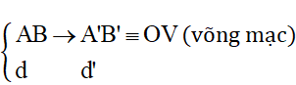
Khi vật ở C_{c}:
Khi vật ở C_{v}:
Vậy độ biến thiên của độ tụ của thủy tinh thể là:
c) Vì mắt người này bị viễn thị nên cần đeo kính hội tụ sao cho khi nhìn vật ở cách mắt 25 cm thì cho ảnh ảo ở điểm cực cận của mắt.
Ta có:
Vậy người này phải đeo kính hội tụ có độ tụ là:
Ví dụ 11: Một người mắt bị viễn thị.
a) Nếu người này đeo kính có độ tụ D = 4 dp, thì mắt có thể nhìn thấy rõ một vật cách mắt 25 cm. Kính đeo sát mắt. Tính khoảng cực cận của mắt.
b) Khi về già, mắt nhìn thấy rõ những vật gần mắt nhất là 40cm. Người này phải đeo kính có độ tụ bao nhiêu để thấy rõ nhất một vật cách nhất 25cm (kính đeo sát mắt).
Lời giải:
a) Tiêu cự của kính này là:
Khi đeo kính này nếu vật đặt ở điểm cực cận của mắt thì sẽ cho ảnh ảo cách mắt 25 cm nên Do đó vị trí đặt vật là:
Vậy khoảng cực cận của mắt là 12,5 cm.
b) Khi về già thì điểm cực cận của mắt là C_{c} = 40 cm.
Người này phải dùng kính có tiêu cự f sao cho khi đặt vật cách mắt 25 cm thì cho ảnh ảo cách mắt 40 cm. Do đó ta có:
Độ tụ của kính phải đeo:
VẤN ĐỀ 3: KÍNH LÚP
- Kính lúp là dụng cụ quang học bổ trợ cho mắt trong việc quan sát các vật nhỏ bằng cách tạo ra một ảnh ảo cùng chiều lớn hơn vật và nằm trong giới hạn nhìn rõ của mắt. Kính lúp đơn giản nhất là một thấu kính hội tụ tiêu cự ngắn (cỡ vài cm).
- Cách ngắm chừng: Đặt vật AB trước kính, trong khoảng tiêu cự của kính để có một ảnh ảo A’B’ cùng chiều và lớn hơn vật. Mắt đặt sau kính để quan sát ảnh ảo này. Cần điều chỉnh vị trí vật hay vị trí kính để ảnh ảo này nằm trong giới hạn nhìn rõ của mắt.
+) Nếu điều chỉnh để ảnh ở C_{c}, ta có ngắm chừng ở điểm cực cận.
+) Nếu điều chỉnh để ảnh ở C_{v}, ta có ngắm chừng ở điểm cực viễn.
+) Nếu điều chỉnh để ảnh ở vô cực, ta có ngắm chừng ở vô cực.
- Số (độ) bội giác của kính lúp: là tỉ số giữa góc trông ảnh () qua dụng cụ và góc trông vật (₀) trực tiếp bằng mắt khi đặt vật ở điểm cực cận:
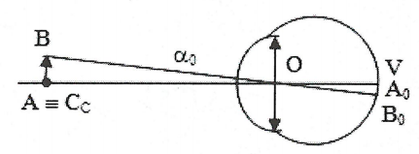
Từ hình vẽ ta có:
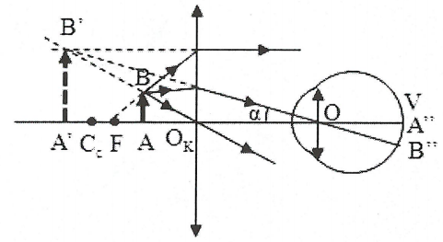
Từ hình vẽ ta có:
+) Ngắm chừng ở cực cận thì:
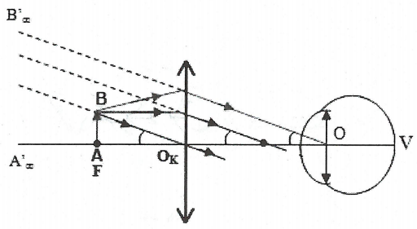
+) Ngắm chừng ở điểm cực viễn thì:
+) Ngắm chừng ở vô cực:
Khi trên kính lúp ghi là 8x thì ta hiểu:
(f đo bằng m)
Ví dụ 1: Một kính lúp là thấu kính hội tụ có độ tụ +10 dp.
a) Tính độ bội giác của kính khi ngắm chừng ở vô cực.
b) Tính độ bội giác của kính và độ phóng đại của ảnh khi người quan sát ngắm chừng ở điểm cực cận. Cho biết OC_{c} = 25 cm. Mắt đặt sát kính.
Lời giải:
a) Tiêu cự của kính lúp:
Độ bội giác khi ngắm chừng ở vô cực:
b) Khi ngắm chừng ở điểm cực cận thì vật qua kính cho ảnh ảo ở C_{c}. Sơ đồ tạo ảnh (hình vẽ):
(ảnh ảo, tại cực cận)
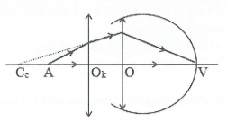
với:
Suy ra:
Độ bội giác của kính và độ phóng đại của ảnh:
Ví dụ 2: Một người cận thị có điểm C_{c}, C_{v} cách mắt lần lượt 10 cm và 50 cm. Người này dùng kính lúp có độ tụ +10 dp để quan sát một vật nhỏ. Mắt đặt sát kính.
a) Vật phải đặt trong khoảng nào trước kính?
b) Tính độ bội giác của kính và độ phóng đại của ảnh trong các trường hợp:
+) Ngắm chừng ở C_{v}.
+) Ngắm chừng ở C_{c}.
Lời giải:
a) Khoảng đặt vật trước kính là MN sao cho ảnh của M, N qua kính lúp là các ảnh ảo lần lượt tại C_{c}, C_{v}.
Sơ đồ tạo ảnh: (ảnh ảo, tại C_{c})
(ảnh ảo, tại C_{v})
Với
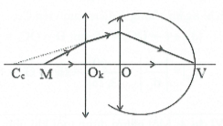
Vậy phải đặt vật trước kính cách mắt từ 5cm đến 8,3cm.
b) Khi ngắm chừng ở điểm cực viễn C_{v}:
+) Độ phóng đại của ảnh:
+) Độ bội giác của kính:
với:
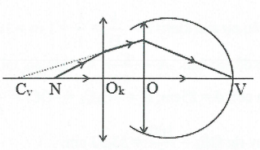
Khi ngắm chừng ở điểm cực cận C_{c}:
+) Độ phóng đại của ảnh:
+) Độ bội giác của kính:
với:
Ví dụ 3: Kính lúp có f = 4 cm. Mắt người quan sát có giới hạn nhìn rõ từ 11 cm đến 65 cm. Mắt đặt cách kính 5 cm.
a) Xác định phạm vi ngắm chừng.
b) Tính độ bội giác của kính ứng với trường hợp mắt không điều tiết.
Lời giải:
a) Phạm vi ngắm chừng của mắt khi quan sát qua kính lúp là khoảng phải đặt vật trước kính MN sao cho ảnh của M, N qua kính lúp là các ảnh ảo lần lượt tại C_{c}, C_{v}.
Sơ đồ tạo ảnh: (ảnh ảo, tại C_{c})
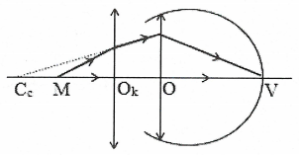
(ảnh ảo, tại C_{v})
Ta có:
f = 4cm.
Suy ra:
Vậy phạm vi ngắm chừng cách mắt từ 2,4 cm đến 3,75 cm.
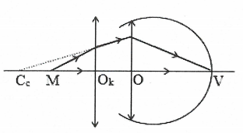
b) Mắt không điều tiết thì phải quan sát ảnh ở điểm cực viễn C_{v}.
Ta có:
Khi ngắm chừng ở điểm cực viễn C_{v}:
.
Ví dụ 4: Một người đứng tuổi khi nhìn những vật ở xa thì không phải đeo kính nhưng khi đeo kính (sát mắt) có tụ số 1dp thì đọc được trang sách đặt gần nhất là 25 cm.
a) Xác định vị trí của các điểm cực viễn và cực cận của mắt người này.
b) Xác định độ biến thiên của độ tụ mắt người này từ trạng thái không điều tiết đến điều tiết tối đa.
c) Người này bỏ kính ra và dùng một kính lúp trên vành có ghi X8 để quan sát một vật nhỏ
(lấy Đ = 25 cm). Mắt cách kính 30 cm. Phải đặt vật trong khoảng nào trước kính? Xác định phạm vi biến thiên của độ bội giác ảnh.
Lời giải:
a) Điểm cực viễn C_{v}: Mắt nhìn rõ vật ở xa không đeo kính nên C_{v} ở xa vô cùng.
Tiêu cự của kính:
Sơ đồ tạo ảnh: (ảnh ảo, tại C_{c})
Ta có:
Suy ra:
b) Độ tụ cực đại của mắt (khi quan sát tại C_{c}):
Độ tụ cực tiểu của mắt (khi quan sát tại C_{v} ):
Độ biến thiên độ tụ của mắt:
c) Tiêu cự của kính: Sơ đồ tạo ảnh: (ảnh ảo tại C_{c} hoặc C_{v})
+) Khi quan sát ở C_{c}:
+) Khi quan sát ở C_{v}:
Vậy khoảng đặt vật trước kính là
+) Khi ngắm chừng ở C_{c}:
+) Khi ngắm chừng ở C_{v} :
Vậy phạm vi biến thiên của độ bội giác của ảnh là

VẤN ĐỀ 4: KÍNH HIỂN VI.
- Kính hiển vi là dụng cụ quang học bổ trợ cho mắt làm tăng góc trông ảnh của những vật rất nhỏ, với độ bội giác lớn hơn rất nhiều so với kính lúp.
- Sơ đồ tạo ảnh qua kính hiển vi:
- Độ bội giác: (với )
+) Ngắm chừng ở vị trí bất kì:
Thực tế mắt thường đặt sát với thị kính nên

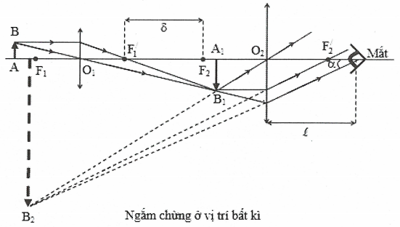
+) Khi ngắm chừng ở cực cận:
+) Khi ngắm chừng ở vô cực:
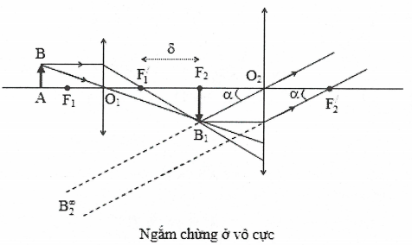
(với )
Vậy ngắm chừng ở vô cực không
phụ thuộc vào vị trí đặt mắt.
Trong đó: Khoảng cách giữa 2 tiêu
điểm gọi là độ dài quang
học của kính hiển vi; Đ là khoảng
nhìn rõ ngắn nhất; f₁, f₂ là tiêu cự
của vật kính và thị kính.
- Chú ý: Khoảng cách giữa vật kính và thị kính của kính hiển vi cố định không đổi:
Ví dụ 1: Một kính hiển vi có vật kính với tiêu cự f₁ = 1 cm và thị kính với tiêu cự f₂ = 4 cm. Hai thấu kính cách nhau a = 17 cm. Tính số bội giác trong trường hợp ngắm chừng ở vô cực. Lấy Đ = 25 cm.
Lời giải:
Độ dài quang học của kính hiển vi này là:
Số bội giác trong trường hợp ngắm chừng ở vô cực:
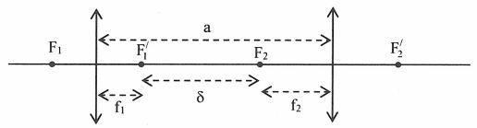

Chú ý: Trong kính hiển vi khoảng cách a giữa 2 thấu kính luôn không đổi nên:
Ví dụ 2: Một kính hiển vi có vật kính với tiêu cự f₁ = 3 mm, thị kính với tiêu cự f₂ = 25 mm và độ dài quang học Người ta đặt 1 tấm phim ảnh vuông góc với quang trục của hệ, cách thị kính 20 cm.
a) Cần đặt vật AB ở vị trí nào trước vật kính để ảnh cuối cùng của nó ghi được rõ nét trên phim.
b) Tính số phóng đại khi đó.
Lời giải:
a) Khoảng cách hai kính:
Quá trình tạo ảnh của kính thiên văn giống như quá trình tạo ảnh qua hệ hai thấu kính ghép đồng trục và được tóm tắt qua sơ đồ sau:
Để ảnh A₂B₂ rõ nét trên phim thì
Vị trí ảnh A₁B₁ so với vật kính:
Vậy cần đặt vật AB trước vật kính một khoảng 0,306 cm.
b) Số phóng đại ảnh:
Ví dụ 3: Vật kính của một kính hiển vi có tiêu cự f₁ = 1 cm, thị kính có tiêu cự f₂ = 4 cm, độ dài quang học Người quan sát có mắt không có tật và có khoảng nhìn rõ ngắn nhất là 20 cm. Tính độ bội giác của ảnh trong trường hợp người quan sát ngắm chừng ở vô cực và điểm cực cận. Coi mắt đặt sát kính.
Lời giải:
a) Ngắm chừng ở vô cực:
b) Khoảng cách giữa vật kính và thị kính:
Sơ đồ tạo ảnh:
Khi ngắm chừng ảnh A₂B₂ ở điểm cực cận của mắt, ta có:
Độ bội giác: . Với và
Nên:
VẤN ĐỀ 5: KÍNH THIÊN VĂN.
- Kính thiên văn là dụng cụ quang học bổ trở cho mắt làm tăng góc trông ảnh của những vật ở rất xa (các thiên thể).
- Sơ đồ tạo ảnh:
Trong đó ta luôn có: (vì )
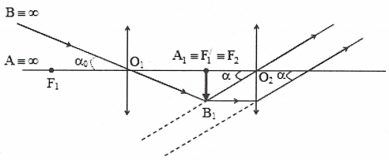
Ngắm chừng ở vô cực
- Độ bội giác: Với kính thiên văn thì
+) Ngắm chừng ở vô cực:
+) Ngắm chừng ở một vị trí bất kì:
+) Khi ngắm chừng ở vô cực thì d₂ = f₂.
Lưu ý: Khoảng cách giữa vật kính và thị kính của kính thiên văn thay đổi được và được tính theo công thức:
Ví dụ 1: Vật kính của một kính thiên văn dùng trong nhà trường có tiêu cự f₁ = 1 m, thị kính là một thấu kính hội tụ có tiêu cự f₂ = 4 cm. Tính khoảng cách giữa hai kính và độ bội giác của kính thiên văn khi ngắm chừng ở vô cực.
Lời giải:
Khi ngắm chừng ở vô cực thì nên khoảng cách giữa hai kính là:
Độ bội giác khi ngắm chừng ở vô cực:
Ví dụ 2: Vật kính của một kính thiên văn học sinh có tiêu cự f₁ = 120 cm, thị kính có tiêu cự f₂ = 4 cm. Một học sinh có điểm cực viễn cách mắt 50 cm quan sát ảnh của Mặt Trăng qua kính thiên văn nói trên sao cho mắt không điều tiết. Tính khoảng cách giữa hai kính và độ bội giác. Mắt đặt sát sau thị kính.
Lời giải:
Mắt quan sát ảnh ảo A₂B₂ ở trạng thái mắt không điều tiết nên A₂B₂ ở cực viễn của mắt tức
A₁B₁ cách thị kính:
Khoảng cách giữa hai kính là:
Độ bội giác:
Với là góc trông ảnh cho bởi
là góc trông Mặt Trăng bằng mắt không qua kính, cho bởi
Từ (1), (2) và (3) ta có:
Ví dụ 3: Một kính thiên văn khúc xạ được điều chỉnh cho một người có mắt bình thường nhìn được ảnh rõ nét của một vật ở vô cực mà không phải điều tiết. Khi đó khoảng cách giữa vật kính và thị kính là
62 cm và số bội giác của kính là G = 30.
a) Xác định tiêu cự của vật kính và thị kính.
b) Vật quan sát Mặt Trăng có trông Tính đường kính của Mặt Trăng cho bởi vật kính.
Lời giải:
a) Quá trình tạo ảnh của kính thiên văn giống như quá trình tạo ảnh qua hệ hai thấu kính ghép đồng trục và được tóm tắt qua sơ đồ sau:
Vì quan sát Mặt Trăng ở rất xa nên
Vì ngắm chừng ở vô cực nên
Gọi a là khoảng cách giữa hai kính, ta có:
Số bội giác của kính thiên văn khi ngắm chừng ở vô cực:
Từ (1) và (2), suy ra f₁ = 60 cm và f₂ = 2 cm.
b) Mặt Trăng là vật AB ở xa vô cực qua vật kính cho ảnh A₁B₁ ở ngay tiêu điểm ảnh
Từ hình vẽ suy ra đường kính của Mặt Trăng cho bởi vật kính là:
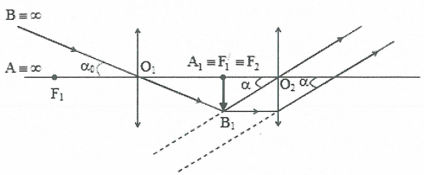
Ngắm chừng ở vô cực
Tài liệu được chia sẻ bởi Website VnTeach.Com
https://www.vnteach.com

